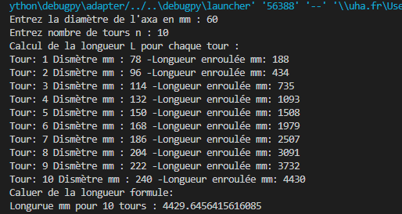

Exercice 2 : Calcul du diamètre d’un volet roulant autour de son axe lorsque le volet est ouvert

Pour répondre à cette question, il est intéressant de commencer par celles-ci :

1. Combien de lames « entières » sont nécessaires pour le tablier en position fermée ?

2400/36[mm]=66.7 >67 lames

2. En déduire la longueur à enrouler.

67\*40[mm]=2680 >2.68m

3. Donner l’équation de la suite arithmétique du diamètre « dn » pour le tour « n ».

Le caisson mesure 25 cm x 20 cm en côtes intérieures. 

$$\frac{d-186}{2680-2507}=\frac{204-186}{3091-2507}$$

d-186/173=18/584

(d-186)\*584=3114

584d=111738

D=191.33

4. En déduire la circonférence parcourue « cn » pour le tour « n ».

5. Calculer la longueur enroulée « Ln » au tour « n ». Les tours étant entiers, il sera nécessaire de

faire une interpolation linéaire pour définir correctement le diamètre selon la longueur enroulée.

6. En réalité, afin que les attaches du tablier ne soient pas en extension ou tendues lorsqu’il est

fermé, on considère que le tablier reste enroulé sur 2 tours. Pour faire simple, ces 2 tours

tiennent compte de la distance entre l’axe et les glissières.

Calculer la nouvelle longueur « Ln » à enrouler.

Conclure

1. 停机坪在关闭位置需要多少个“全”板条？

2.推导出卷起的长度。

3. 给出圈数n 的直径dn 的等差数列的方程式。

4. 推导出“n”圈所走的圆周“cn”。

5. 计算转弯“n”处的轧制长度“Ln”。 转弯完成后，有必要

进行线性插值以根据长度正确定义直径

卷起来。

6.在现实中，使围裙的紧固件在使用时不会伸展或拉紧

关闭时，围裙被认为保持卷起 2 圈。 简单来说，这两座塔

考虑轴和滑块之间的距离。

计算要缠绕的新长度“Ln”。

得出结论。